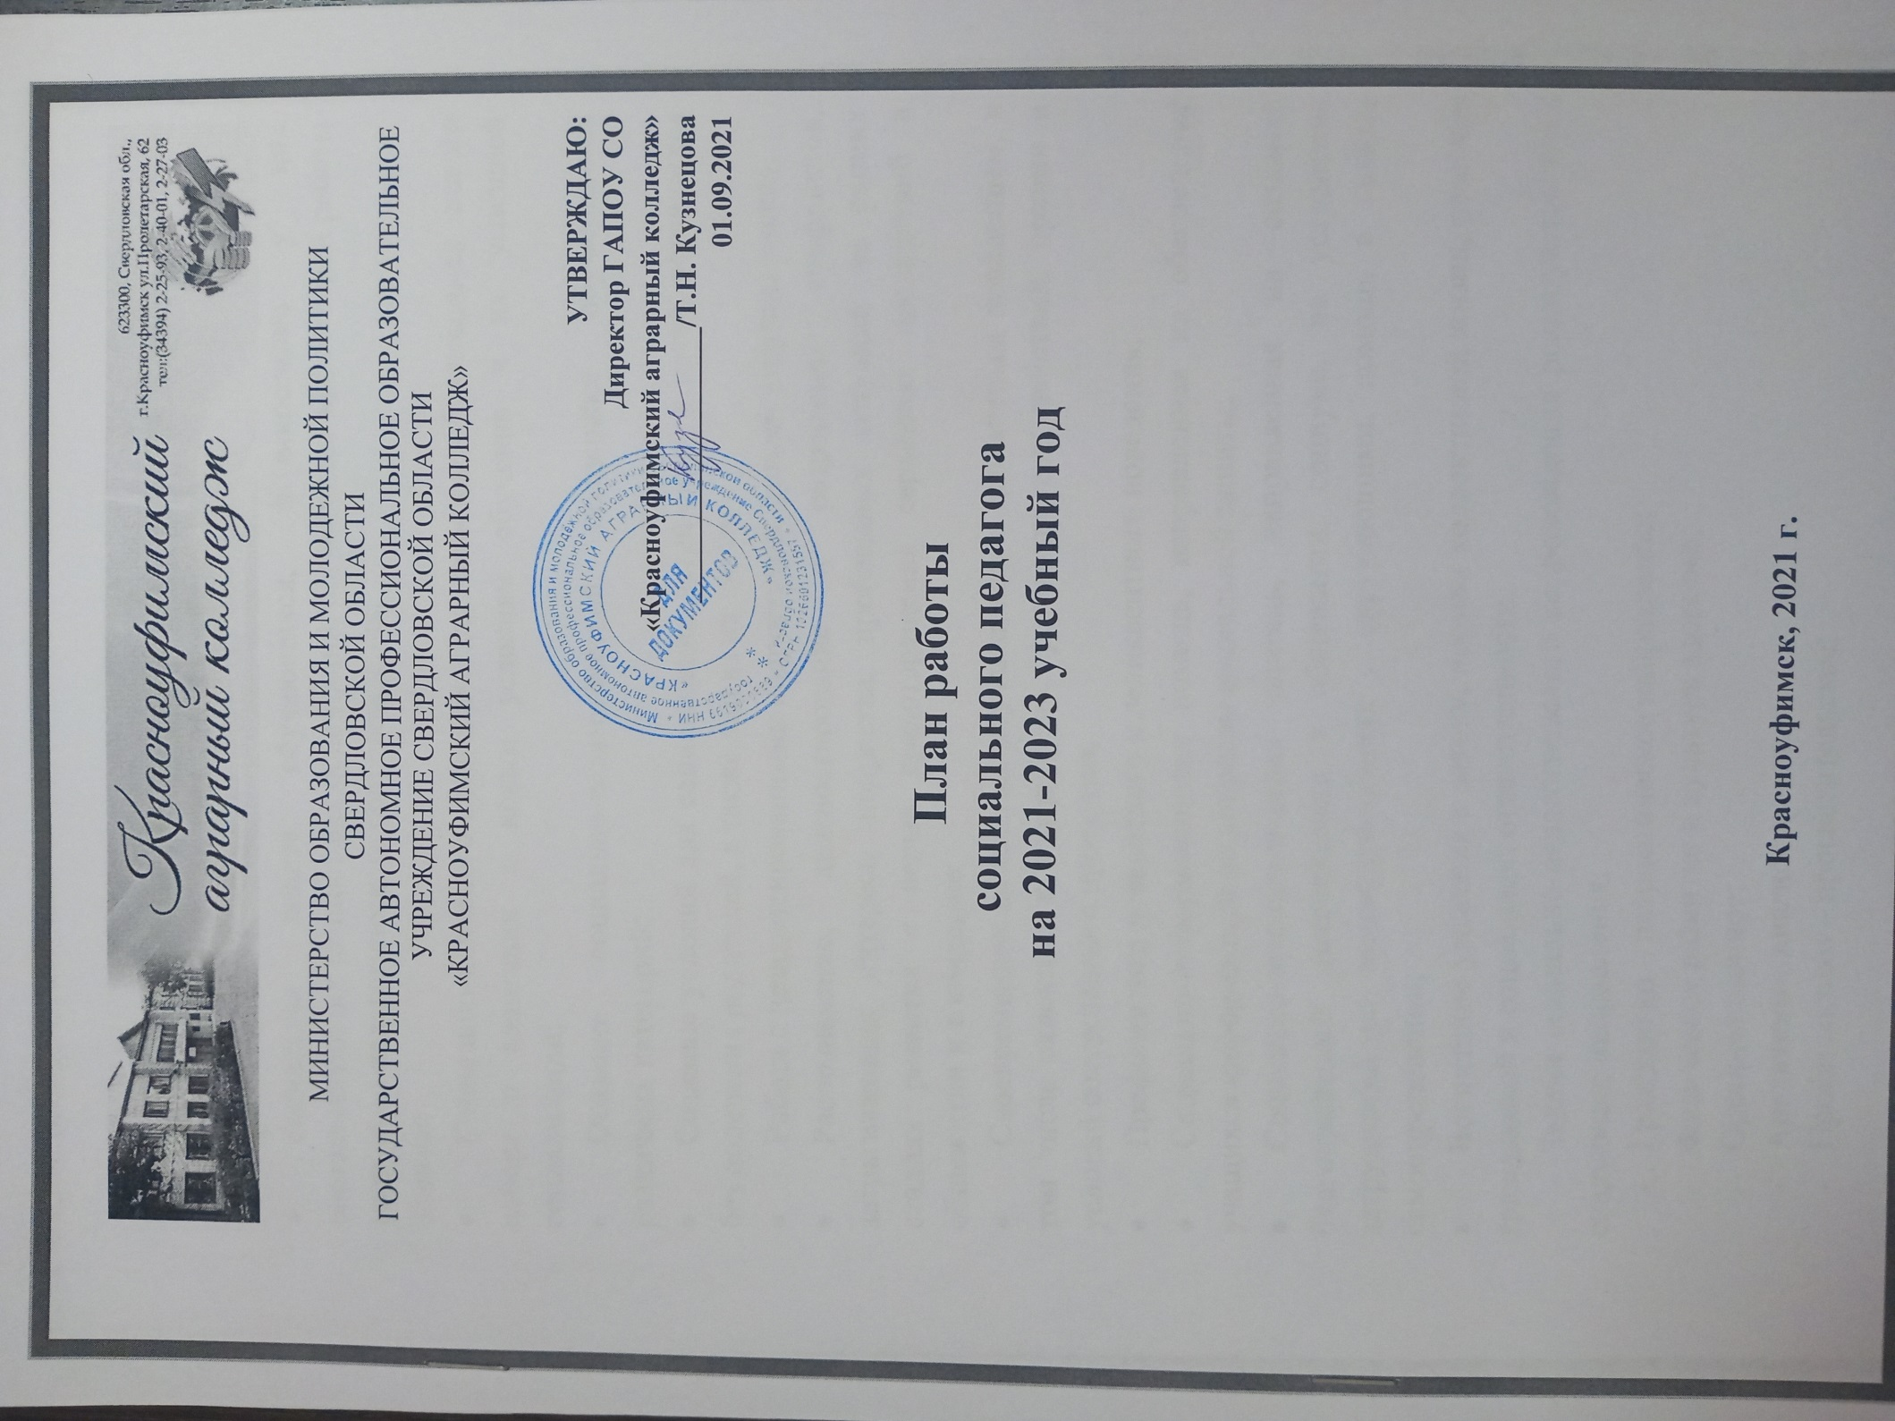

План работы социального педагога
на 2021 - 2023 учебный год
Цели работы:
- социальная защита обучающихся, формирование у них соответствующих ценностных ориентаций, организация эффективной работы социально-педагогического сопровождения.
Задачи:
- Социально-психолого-педагогическая помощь обучающимся нового набора в адаптации к новым условиям обучения и их успешной социализации;
- Оказание социально-педагогической поддержки обучающимся различных категорий;
- Создание условий для социализации детей-сирот и детей, оставшихся без попечения родителей, а также лиц из их числа;
- Работа с дезадаптированными подростками, детьми «группы риска»;
- Распознавание, диагностирование и разрешение конфликтов, затрагивающих интересы подростка, проблемных ситуаций на ранних стадиях развития с целью предотвращения серьёзных последствий в общежитии и в колледже;
- Своевременное выявление обучающихся с девиантным поведением, в том числе склонных к совершению противоправных действий, причин и условий совершенного проступка;
- Профилактика девиантного и деликвентного поведения;
- Социально-информационная помощь, направленная на обеспечение учащихся информацией по вопросам социальной защиты;
- Социально-психологическая помощь, направленная на создание благоприятного микроклимата в общежитии, социуме, на устранение затруднений во взаимоотношениях с окружающими, помощь в личном самоопределении;
- Воспитание уважения к закону, нормам коллективной жизни, развитие гражданской и социальной ответственности.
Задачи социально-педагогического сопровождения реализуются через следующие направления:
- Гражданско – патриотическое направление;
- Физическое развитие и культура здоровья;
- Организационное;
- Аналитико – диагностическое;
- Профилактико – просветительское;
- Консультационное;
- Социально – защитное правовое;
- Методическое

№ п/п | Наименование мероприятия | Сроки исполнения | Ответственный
План общеколледжных мероприятий,
включенных деятельность социального педагога
- Гражданско-патриотическое направление
1 | Организация и развитие волонтёрского движения социальной направленности | 2021 - 2023 гг. | Администрация  Педагог-организатор  Социальный педагог
2 | Участие в благотворительных акциях:  «10000 добрых дел в один день»  «Добрый дед Мороз»  «Весенняя неделя добра» | 2021 - 2023 гг. | Администрация  Педагог-организатор  Социальный педагог  Классные руководители
3 | Организация праздников, тематических мероприятий, культивирующих сохранение и развитие семейных традиций, поддержку многодетных семей, дружбу народов, неразрывную связь поколений. | 2021 - 2023 гг. | Администрация  Педагог-организатор  Социальный педагог  Преподаватели  гуманитарных дисциплин
4 | Организация и проведение мероприятий, посвящённых 75 годовщине Победы в Великой Отечественной войне | 2021г. | Администрация  Педагог-организатор  Социальный педагог  Преподаватели
- Физическое развитие и культура здоровья
1 | Организация работы по проведению социально-психологического тестирования | Ежегодно, сентябрь | Педагог – психолог, Социальный педагог
2 | Организация лекций, классных часов по формированию ЗОЖ с участием специалистов ГБУЗ СО «Красноуфимская ЦРБ», Красноуфимского филиала ГБПОУ «СОМК» | Ежегодно | Социальный педагог,  Классные руководители
3 | Организация родительских собраний по проблемам распространения ВИЧ инфекции | Ежегодно, ноябрь, декабрь | Социальный педагог, фельдшер, Классные руководители
План мероприятий по направлению социального педагога
- Организационное направление
1 | Планирование, программирование, проектирование социально -педагогической деятельности | Сентябрь, по мере необходимости | Социальный педагог
2 | Оформление документации, составление отчетности по запросам различных структур | В течении учебного года | Социальный педагог
3 | Формирование личных дел детей - сирот и детей, оставшихся без попечения родителей | В течении учебного года, по мере необходимости | Социальный педагог
5 | Осуществление социально -педагогической поддержки, заботы в процессе адаптации первокурсников | В течении учебного года | Социальный педагог
6 | Составление картотеки «Социальный паспорт группы» (сбор сведений о студентах всех курсов) для социального паспорта колледжа | Сентябрь | Социальный педагог, Классные руководители
7 | Участие в заседаниях КДН и ЗП. | В течении учебного года, по мере необходимости | Социальный педагог
8 | Работа по запросам администрации образовательного учреждения, УМВД, постановлениям ТКНД и ЗП, обучающихся, родителей, педагогов | В течение учебного года | Социальный педагог  Зам. директора по  ВР  Классные руководители
9 | Разработка мероприятий профилактической направленности | По мере необходимости | Социальный педагог
10 | Участие в заседании совета по профилактике | В течение учебного года, по мере необходимости | Социальный педагог
11 | Работа по заполнению отчетной документации за учебный год | Июнь | Социальный педагог
12 | Контроль летнего отдыха и трудоустройство детей-сирот и детей, оставшихся без попечения родителей | Июнь | Социальный педагог
- Аналитико – диагностическое направление
1 | Изучение и анализ личных дел первокурсников, выявление:  - детей-сирот и детей, оставшихся без попечения родителей;  - детей с ограниченными возможностями;  - детей из многодетных, неполных, малоимущих семей. | Сентябрь - ноябрь | Социальный педагог
2 | Анкетирование студентов 1 курса по степени удовлетворенности условиями проживания в общежитии | Сентябрь | Социальный педагог
3 | Анкетирование детей-сирот и детей, оставшихся без попечения родителей, по степени удовлетворенности условиями проживания в общежитии, обучения в колледже | Сентябрь | Социальный педагог
4 | Проведение диагностик:  - Диагностика обучающихся по выявлению отношения к табакокурение, употреблению спиртных напитков, ПАВ (проведение опросов, анкетирования);  - Диагностика суицидальных наклонностей (проведение опросов, анкетирования, мониторинг ПО ГЕРДАБОТ);  Выявление обучающихся группы риска | В течение учебного года, по мере необходимости | Социальный педагог, Классные руководители
5 | Обработка и анализ проведенных диагностик. Разработка рекомендаций классным руководителям по результатам диагностики | В течение учебного года, по мере необходимости | Социальный педагог
6 | Анализ работы социально-педагогической службы за прошедший учебный год (выявление положительного и отрицательного опыта) для последующей его коррекции | Июнь | Социальный педагог
- Профилактико - просветительская
1 | Контроль посещаемости и успеваемости обучающихся различных категорий | В течение учебного года, по мере необходимости | Социальный педагог, Классные руководители
2 | Контроль условий проживания и соблюдение внутреннего распорядка общежития | В течение учебного года, по мере необходимости | Социальный педагог, Классные руководители
3 | Разрешение текущих проблемных и конфликтных ситуаций | В течение учебного года, по мере необходимости | Социальный педагог
4 | Социально-педагогическая работа по адаптации обучающихся детей-сирот и детей, оставшихся без попечения родителей | В течении учебного года | Социальный педагог
5 | Оформление стенда/памяток, тематические классные часы по профилактике деструктивного, девиантного и деликвентного поведения | В течение учебного года, по мере необходимости | Социальный педагог, Классные руководители
6 | Участие в тематических классных часах, на собраниях в общежитии по профилактике ВИЧ-инфекции, СПИДа (Подготовка материалов) | Ноябрь - декабрь | Социальный педагог, Классные руководители
7 | Проведение профилактических классных часов:  - «Правонарушение. Как его избежать»;  - «За здоровый образ жизни» (профилактика алкоголизма, табакокурение);  - «Ответственность за уголовные и административные правонарушения»;  - «Неформальные молодежные объединения, секты и субкультуры: шаг в пропасть» с демонстрацией видеофильма. Беседа «Уголовная ответственность за террористическую деятельность»;  - «Мой безопасный интернет»  Подготовка материалов | В течение учебного года | Социальный педагог
8 | Профилактические беседы о вреде табакокурения и алкоголизма, о последствиях ранней беременности, о поведении в летний период (Подготовка материалов) | Июнь | Социальный педагог, Классные руководители
- Консультационная
1 | Индивидуальное и групповое консультирование:  • Студентов из «группы риска»  • Родителей и опекунов  • Классных руководителей  Групповое консультирование на классных часах, на родительских собраниях, в общежитии | В течение учебного года, по мере необходимости | Социальный педагог
2 | Индивидуальное и групповое консультирование студентов из «группы риска» | В течение учебного года, по мере  необходимости | Социальный педагог
3 | Консультации детей-сирот и детей, оставшихся без попечения родителей, по правам и обязанностям в каникулярный период | Июнь | Социальный педагог
- Социально – защитное правовое направление
1 | Создание информационного банка для студентов и их родителей (телефоны и адреса медицинских, психологических, социальных служб) | Январь | Социальный педагог
2 | Правовое консультирование родителей и опекунов по правам и обязанностям детей сирот и детей, оставшихся без попечения родителей.  Проведение встречи с юристом (Дети- сироты) | В течение учебного года, по мере необходимости | Социальный педагог, юрист колледжа
- Методическая
1 | Реализация программы самообразования по отдельным аспектам профессиональной деятельности | В течение учебного года, по мере необходимости | Социальный педагог
2 | Повышение профессиональной компетентности, участие в вебинарах | В течение учебного года, по мере необходимости | Социальный педагог
3 | Участие в педсоветах и т.д. на уровне колледжа и области | В течение учебного года, по мере необходимости | Социальный педагог

Социальный педагог: Посохина Гульшат Фаиловна

